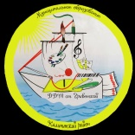

Муниципальное бюджетное учреждение дополнительного образования дома детского творчества станицы Гривенской

НОМИНАЦИЯ «Туристско-краеведческая направленность»

«МУЗЕЙНАЯ ПЕДАГОГИКА, ВОСПИТАНИЕ
И РАЗВИТИЕ ЛИЧНОСТИ».

(статья)

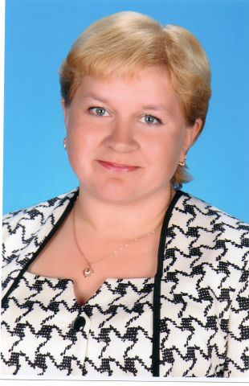

Автор – Петрова Анна Григорьевна, педагог дополнительного образования

НОМИНАЦИЯ «Туристско-краеведческая направленность»

Муниципальное бюджетное учреждение дополнительного образования дома детского творчества станицы Гривенской

«МУЗЕЙНАЯ ПЕДАГОГИКА, ВОСПИТАНИЕ
И РАЗВИТИЕ ЛИЧНОСТИ».

Автор – Петрова Анна Григорьевна, педагог дополнительного образования

«Музейная педагогика – научная дисциплина на стыке музееведения, педагогики и психологии, рассматривающая музей как образовательную систему; а также область научно-практической деятельности современного музея, ориентированная на передачу культурного (художественного) опыта через педагогический процесс в условиях музейной среды».
Как известно, проблема нравственного и духовного воспитания молодежи становится сегодня наиболее злободневной. Перед современным дополнительным образованием стоит задача не только обучать учащихся но и воспитывать личность с активной жизненной позицией, положительными ценностными ориентациями, патриота своей страны.
Какую роль играет музейная педагогика и краеведение в духовном и нравственном становлении личности? Академик Д.С. Лихачев назвал краеведение «самым массовым видом науки, прекрасной школой воспитания гражданственности», которая « учит людей не только любить свои родные места, но учит и знанию о них, приучает интересоваться историей, искусством и т.д». Он утверждал, что «без всестороннего комплексного изучения родного края невозможно формирование у человека культуры, гражданственности, патриотизма».
Я работаю в доме детского творчества с 2009 года. И целиком посвятила свою работу изучению родного края с учащимися. Дополнительная общеобразовательная общеразвивающая программа «Казачок» туристско-краеведческой направленности неоднократно мною менялась, необходимо было подстраиваться к современным требованиям и запросам общественности. Целью программы является повышение интереса к истории своего народа, развитие духовных потребностей, воспитание нравственных качеств личности: патриотизм, любовь и чувство гордости за свою родину.
Главное внимание учащихся направлено не только на учебную литературу, но и на поиск первоисточников, изучение первоисточников исторических знаний во всём их многообразии, будь то факт научной литературы, вещественный памятник, архивный документ, личное общение со свидетелями тех или иных событий в крае.
Не просто описание, а сравнение анализ, умозаключение являются важнейшими показателями результативности работы юного исследователя.
К учебно-исследовательской деятельности объединения «Казачок» относятся: работа по описанию памятников природы, историко-культурных памятников, науки и техники; сбор фольклорных, ритуальных, этнографических и других свидетельств прошлого. При этом, какой бы источник исторической информации мы ни взяли, он требует дополнительной и серьёзной практической проработки. Учащиеся не умеют на первых ступенях работать с научной литературой. Поэтому начинаем с занятий по работе с текстом, обучая делать выписки, тезисы, составлять конспекты и т.д.
Первые годы работы объединения показали, что детей особо интересует история казачества, этнография и фольклор Кубани, а также история Великой Отечественной войны. Это отражено в докладах, собирательных материалах («Моя семья в годы войны», «Наши славные земляки» и др.), проводилась проектная работа по сбору фольклорного материала и этнографии Кубани.
Что особо необходимо подчеркнуть, выработан стабильный интерес к самостоятельной творческой деятельности, а формируемые исследовательские навыки, в свою очередь, вырабатывают у подростка способность к критическому анализу, обобщению, творческому мышлению, стремлению воплотить свои результаты интеллектуального труда в совершенствование окружающего мира.
Учащиеся для совершенствования своей исследовательской деятельности осуществляют глубокий архивный, вещеведческий и меморативный поиск исторических фактов, выходя на критику, если дело имеют с письменными свидетельствованиями, и монографическое исследование, если это вещественные памятники. Совершенствуется ораторское искусство и этика поведения обучаемого.
Я считаю, что учебно-исследовательская деятельность поможет обучающимся в дальнейшей жизни, при обучении в высших учебных заведениях, при написании дипломных работ и т.д.
Главным направлением моей работы стала музейная педагогика. Мы создаем музейный уголок, занимаемся собирательной и поисковой работой. Ищем материалы о героях, участниках Вов, о жизни детей войны, тружениках тыла, о казаках, и многое другое. Все оформляем в папке, ведем «Книгу памяти».
Время глубоких преобразований во всех сферах жизнедеятельности общества повышает требования к уровню образования учащихся, профессиональной подготовке педагогических кадров. Время непреклонно требует от каждого педагога быть адаптированным к изменениям в профессиональной деятельности, обладать сформированной способностью понимания самого себя и окружающей среды, быть готовым к постоянному самообразованию и практической деятельности.
Организация проектной исследовательской деятельности в учреждении – мощная инновационная технология. В своей работе я использую проектно-исследовательскую технологию. Проектно-исследовательская технология – это система интегрированных процедур в образовательном процессе. Эта технология включает в себя многие известные методы и способы активного обучения: метод проектов, методы сбора и обработки данных, учебно-исследовательский метод, проблемный, поисковый и мн.др.
Перед современным педагогом поставлена сложная задача – воспитать активную, творческую, мыслящую личность, стремящуюся познать мир, себя и себя в мире.
Это довольно успешно решается при использовании в образовательной практике проектно-исследовательской деятельности и музейной педагогики.

Объединение «Казачок» взаимодействует с социумом:

МБОУ – СОШ № 13 ст. Гривенской
(школьный музей, совместные поездки по краю, мероприятия)

Учреждения культуры
(ЦКС, ЦБС)
(сбор фольклорного материала)

Родительская общественность
(помощь в поисковой работе)

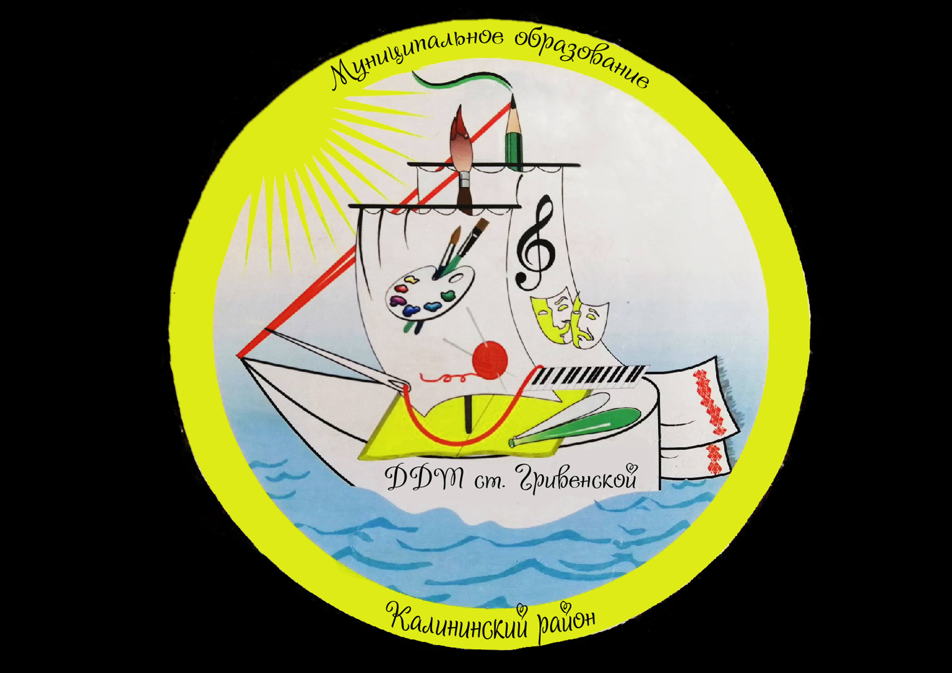

Гривенское казачье общество, казачий музей

С 2009 года в объединении ведётся работа по гражданско-патриотическому воспитанию, в эту работу входит проект: «Война 1941-1945гг на Кубани». Ведётся сбор материала на данную тему. Объединение принимало участие в районной краеведческой викторине «годовщина Победы над немецко-фашистскими захватчиками» (заочно). Был представлен материал на конкурсе «Дорогами войны». Ежегодно мы участвуем в краевых викторинах по казачеству, в интернет конкурсах.

В своём объединении я ориентирую учащихся на:
1. Культурные ценности, осознание родной культуры как части мировой;
2. Общечеловеческие ценности:
- Отечество, Родина, Кубань, малая родина;
- познание мира, культуры народов России и края;
- семья и человек, познание самого себя;
- человек и общество;
- патриоты Кубани, знаменитые и выдающиеся личности, героизм и подвиги Кубанцев в годы войны и т.д.
Проблемы, поднятые на занятиях, продолжают обсуждаться в семьях.
Каким образом это происходит?
Я даю задание : изучить свою родословную, написать рассказ или доклад о своём дедушке-герое Великой Отечественной войны, или о родственнике, участвовавшем в военных конфликтах, в горячих точках и т.д.
Выполняя это задание ученик – подросток будет общаться с родными, будет занят интересным делом, поиском, и, несомненно, в нём будет просыпаться чувство патриотизма.
Мы создаём с ребятами КНИГУ ПАМЯТИ, что является также необходимым элементом воспитания гражданина и патриота. В книге мы рассказываем о Героях ВОв, родившихся в нашей станице, о вдовах войны, о детях войны.
Изучаем историю своей станицы Гривенской и близ лежащих хуторов, историю своего района, края, сопоставляем с историей России.
Говоря о гражданственном воспитании, нужно говорить, прежде всего, о мире и дружбе народов. Наша Кубань многонациональна, поэтому нужно уважать традиции и обычаи разных этнических культур. Я с детьми стараюсь как можно больше изучать быт, культуру и традиции своего Кубанского народа.
В моей программе присутствует раздел: История казачества. Здесь тоже можно говорить о гражданско-патриотическом воспитании.
Сегодня даже старшеклассники с трудом усваивают азы государственного устройства своей Родины. Что уж говорить об их представлениях о жизни других народов и стран. Я считаю, что необходимо соотносить историю и культуру нашего края с историей других регионов нашей страны, а также с историей и культурой других стран, в частности стран СНГ.
Хватит внушать мысли о нашей отсталости, о нашей обособленности от мирового сообщества. Просто мы разные, отсюда и пути развития разные. Но в тоже время мы все чем-то похожи, поэтому и история разных стран, регионов во многом схожи. Особенно подростковый возраст нуждается в гражданско-патриотическом воспитании.
Немаловажно знакомить детей с законами РФ, с терминами часто звучащими в средствах массовой информации («парламент», «Верховный суд», «МЧС», «правительство» и др)
Внушать детям, что без прошлого нет настоящего. Чувство патриотизма прививать через знание истории своей страны, своего народа. Я в своей работе не раз детям рассказывала о зле фашизма, показывала страшные снимки из исторических учебников о Великой Отечественной войне, которые находятся в школьном музее. Рассказывала о зле вандализма.
Таким образом, я прививаю детям-подросткам чувство долга перед погибшими за то, чтобы мы жили на Земле.
В программе объединения «Казачок» присутствуют занятия-прогулки, на которых мы можем посетить ветеранов ВОв, ветеранов, сражавшихся в горячих точках, также мы поставили перед собой цель посетить просто хороших людей. Это люди – художники, артисты, поэты, мастера декоративно-прикладного искусства, ветераны труда и просто люди, состоявшиеся в жизни как личности.
Мы поставили перед собой цель начать написание книги: «Станица Гривенская». Дети должны принять в этом своё участие. Для чего и существует данное объединение. Детям важно увидеть добрый пример.
В наше нелёгкое время процветает наркомания, алкоголизм, тирания в семье, преступность и т.д. Поэтому кто как ни мы, педагоги дополнительного образования совместно с родителями и учителями, должны помочь нашим детям выбрать достойный путь гражданина своей страны.
Чтобы научить чему-то других, необходимо научиться делать это самому.
В процессе работы над проектом, педагог учится:
- Намечать ведущие и текущие задачи
- Искать пути их решения, выбирая оптимальный путь при наличии альтернативы
- Осуществлять и аргументировать выбор
- Предусматривать последствия выбора
- Действовать самостоятельно
- Корректировать деятельность с учётом промежуточных результатов
- Объективно оценивать саму деятельность и результаты проектирования и следования.
Под моим руководством воспитанниками объединений написаны исследовательские работы: «Наши славные земляки» (о подвигах рыбаков ст. Гривенской), «Моя прабабушка» (о труженице тыла), «Воспоминания» и др. Весь материал хранится в музейном уголке ДДТ. Приобщение ребят и педагогов к исследовательской деятельности, разработке проектов принесло свои плоды. Дети стали интеллектуально богаче, творчески активны и самостоятельны. У них повысилась самооценка и уверенность в себе. Они научились обсуждать и анализировать, отстаивать свою гражданскую позицию, приобрели полезные умения и навыки, которые несомненно, пригодятся им в будущем, помогут легче адаптироваться в социуме. Как педагог, я повысила свою исследовательскую культуру, стала на путь познания, начала всё увереннее включаться в инновационную деятельность, поняв, что она служит средством развития интеллектуального потенциала общества и нового качества образования.
ВЫВОД:
Жизнь человека – движение на пути познания. Каждый шаг может обогащать нас, если благодаря новому опыту, мы начинаем видеть то, что ранее не замечали или не понимали, чему не предавали значение.
Каждый из нас, изначально по своей природе –исследователь. И как важно не сужать мировоззрение наших воспитанников, а развивать в них способность активно, самостоятельно выстраивать свой путь познания, свою жизнь.
Завершением продуктивной и творческой самодеятельности учащихся должно являться их авторское достижение с проявлением их индивидуальности - их исследовательская работа. Это высший уровень самодеятельности ребёнка, предполагающий творчество. Это рефлексивно созидающий этап развития личности, т.к. идёт процесс выражения собственного «Я» учащегося в его сотворчестве с педагогом и родителями. Более того, включение его в исследовательскую деятельность означает сотрудничество ещё и со специалистами в научной среде.
Круг сотрудников научных библиотек, музеев накладывают серьёзный отпечаток на мировоззрение юного исследователя, определяет его качественную жизнедеятельность в будущем.

ПРИЛОЖЕНИЕ 1:

1.Методика работы над краеведческим проектом .
Метод проектов впервые был сформулирован и подробно описан американским педагогом У. Килпатриком в первой четверти ХХ века. Он становится неотъемлемым дидактическим средством дополнительного образования. Существует несколько философско-педагогических концепций метода проекта:
- «это метод целесообразной деятельности в связи с разрешением какого–нибудь учебного задания в реальной жизненной обстановке»
- «…проект- это нечто «брошенное вперёд»
- «…метод проектов - способ обучения «обучение через делание», где учащиеся сами формируют учебную проблему ит.д.
Немаловажное значение в организации проектно-творческой деятельности в сфере краеведения имеет доступность предлагаемых творческих проектных заданий. Данное требование порождает новое – умело сочетать индивидуальную и коллективную творческую проектную деятельность обучающихся.
Последовательность проектирования:
1.Выбор темы, определение целей и задач исследования, адресация проекта.
2.Разработка плана исследования.
3.Распределение подтем, видов работ, исполнителей, определение сроков их выполнения.
4.Изучение литературных и других источников информации, картографических и статистических материалов.
5.Обработка и оформление материалов.
6.Направление материалов в экспозицию музейного уголка ДДТ.
7.Создание собственного сайта в интернете.
8.Использование собранного материала в учебно-воспитательном процессе (тесты, викторины и т.д.)

Виды проектов:
- Историческая викторина
- Исследование по публикациям об исторических аспектах родного края
- Имитация путешествия по краю
- Создание виртуального краеведческого музея
- Моделирование исторических событий
- Эколого-краеведческие образовательные маршруты
- Выпуск газет и мн.др.
Возможное раскрытие темы проекта «Моя станица»:
(сам проект в перспективе работы объединения «Казачок»)
- Первые упоминания о станице. Происхождение названия.
- Границы
- Природные условия. Их влияние на жизнь и труд станичников
- Занятия жителей. Развитие ремёсел, торговли…
- Верования жителей. Быт, обычаи… Наличие храма
- Учебные заведения, библиотеки, …
- Национальные корни жителей. Дружба людей разных национальностей
- Страницы боевого прошлого
- Трудности и успехи станицы
- Охрана памятников истории и культуры, окружающая природа
- Будущее развитие станицы
- Земляки, которыми мы гордимся
- История станицы- частица истории района, края.
Материально-техническое обеспечение реализации проекта:
- Фотоаппарат, видеокамера
- Сканер, компьютер
- Мультимедийный проектор и мультимедийный компьютер.

2. Наша работа.
- Выступление на РМО - «Воспитание гражданственности и патриотизма в объединении «Казачок».

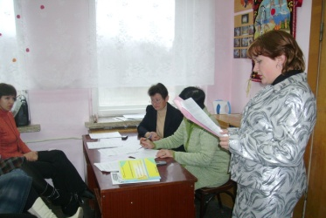

-Музейный уголок

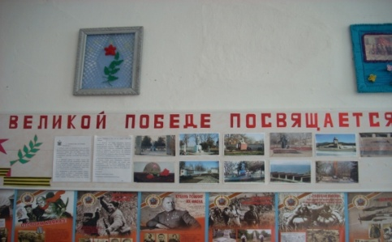

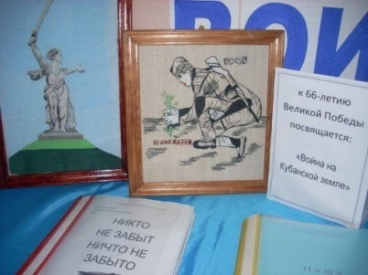
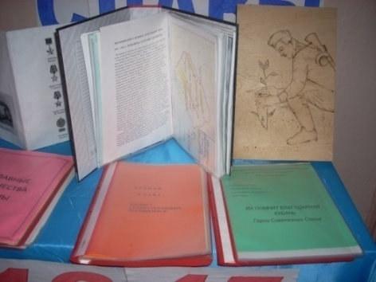
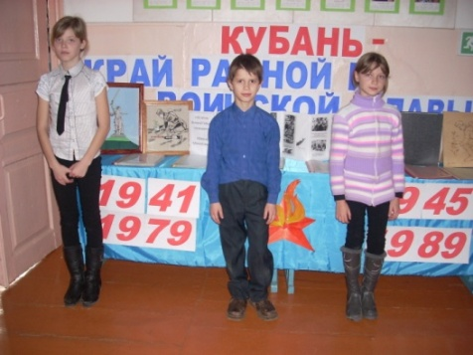

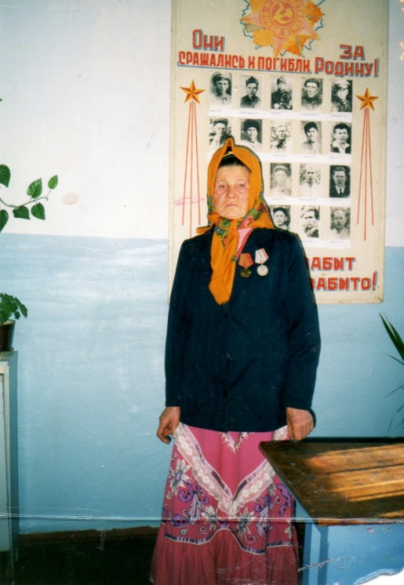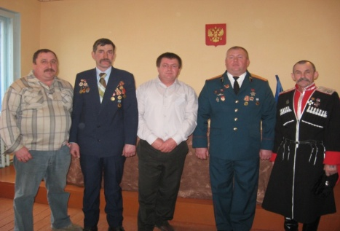
Труженица тыла Калько Владимир Алексеевич-х. Лебеди
Сайко Н.С Константинов Николай Владимирович-ст. Гривенская
Короткий Сергей Григорьевич-х. Пригибский
Кошевой Сергей Вячеславович- ст. Гривенская
Демичев Александр Алексеевич-ст. Грвенская

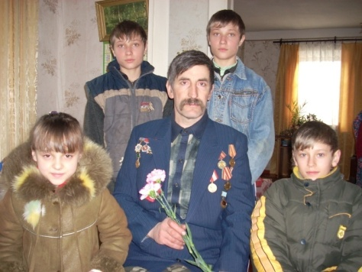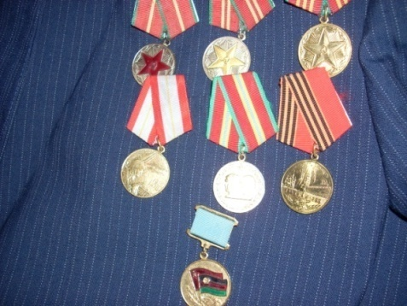
Не могли мы не вспомнить о погибшем в Афганистане – Гудыме Владимире Андреевиче. В его честь названа одна из улиц ст.Гривенской
На снимке – В.А.Гудым Мама Володи-Зоя Алексеевна
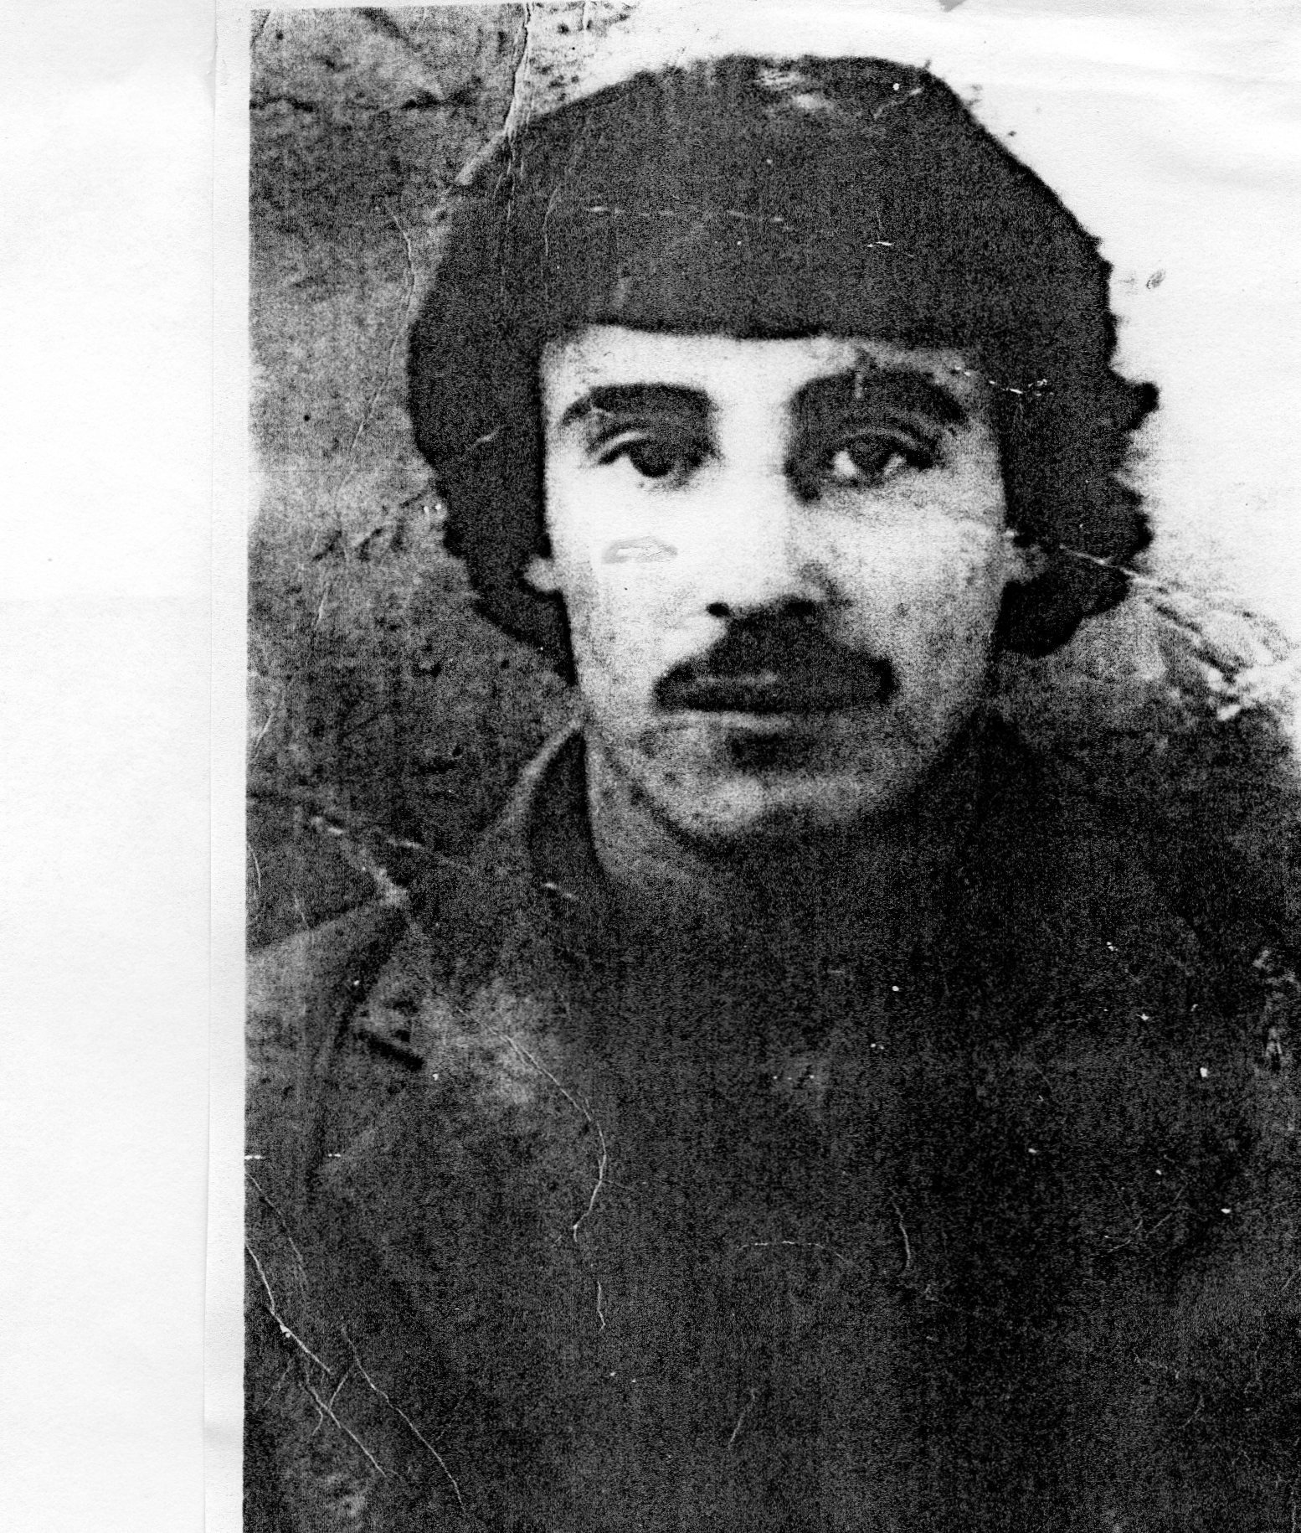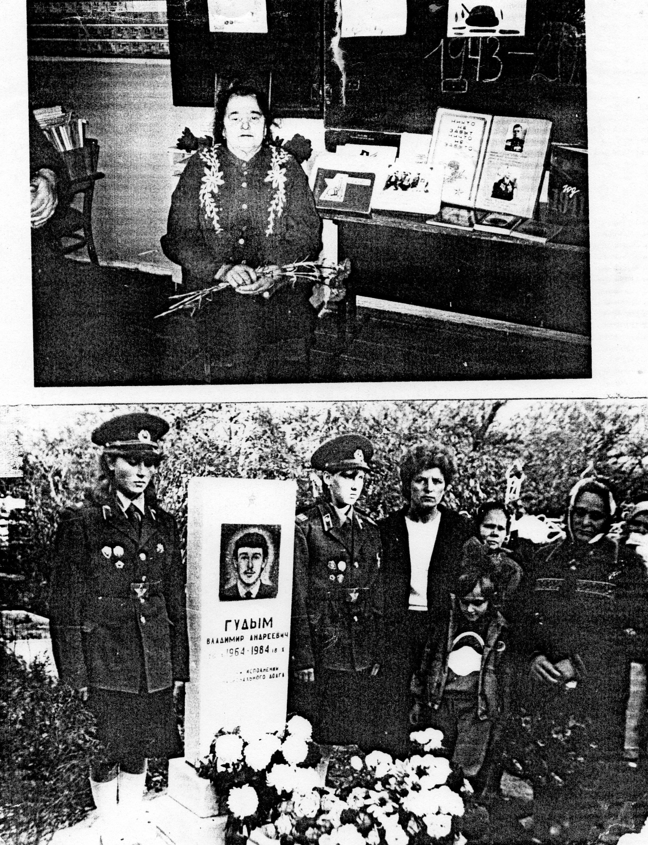
В ДДТ в объединении «Казачок» имеется альбом памяти о воине – интернационалисте Гудыме Владимире Андреевиче.
-Шефская помощь труженице тыла:
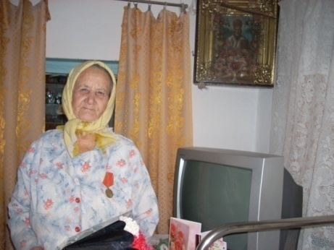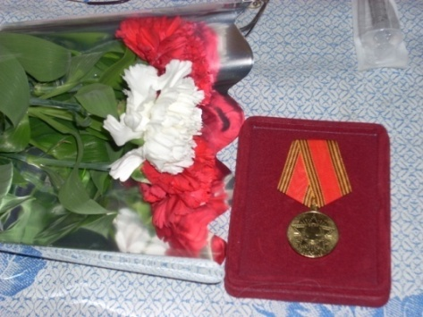

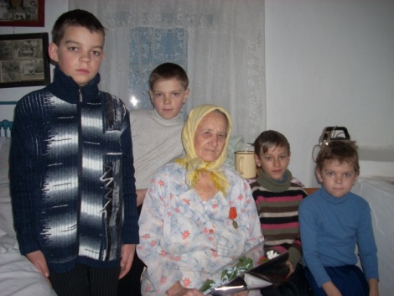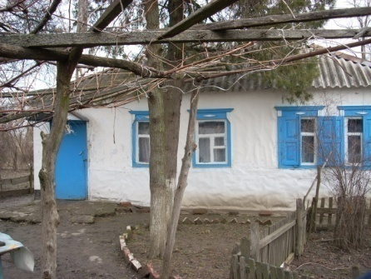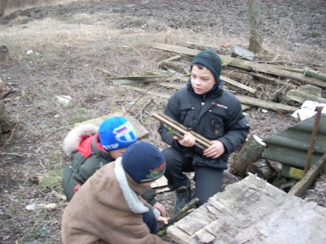

Занятия объединения «Казачок»
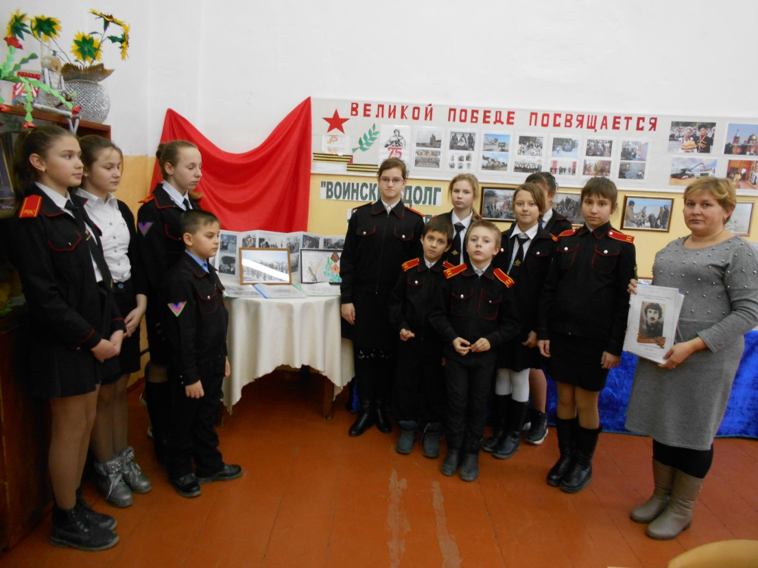

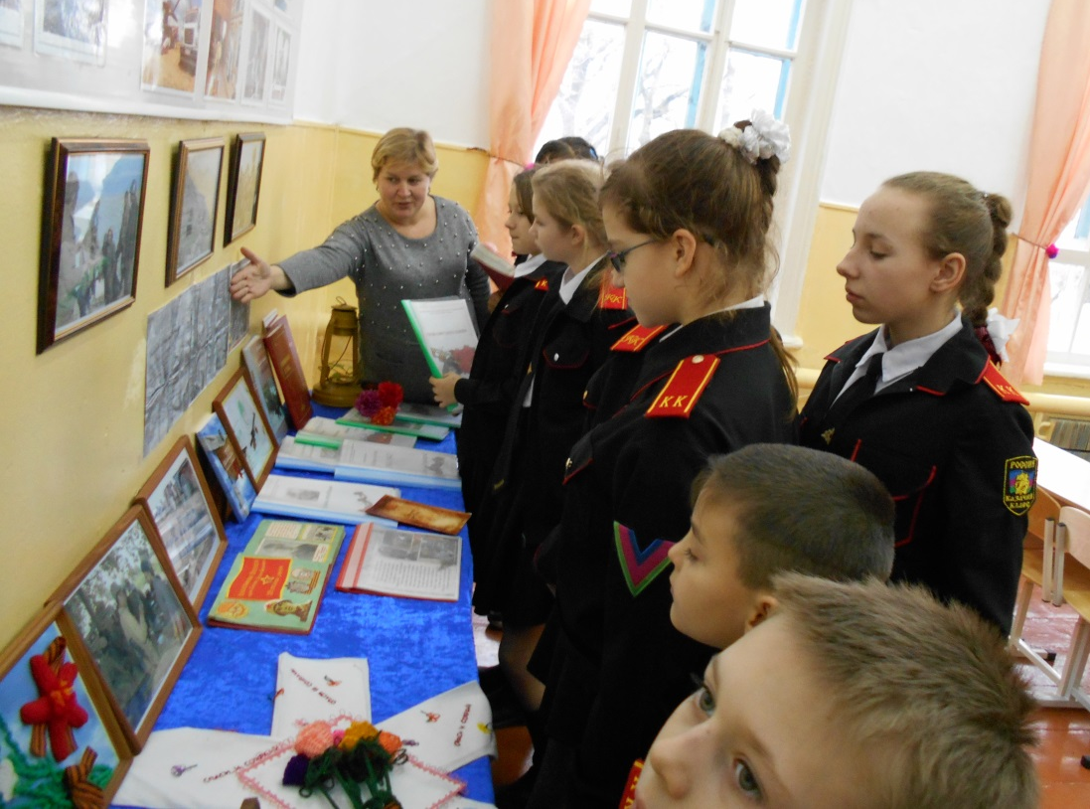

- один из докладов к проекту: «Фольклор и этнография Кубани»
Подготовил ученик 7 А класса – Халдеев Илья.

Святочный обряд «Мыланка»
Святки были поистине нестареющими праздниками в станице. Сначала в Святой вечер, по улицам замелькают дети с узелками, разнося «вечерю» своим «крещёным батькам», т.е. наречённым отцу и матери, бабушкам и самым близким родственникам. По нынешнему календарю это происходит 6 и 7 января. Наутро – Рождество. Выучены рождественские песни, подобраны напарники, смастерена рождественская звезда. Затем 13 и 14 января другой праздник, в народе его называют «Мыланка» или «старый новый год». Утром 14 января –посевание. Первым в дом приходит мальчик или мужчина ,и посевая зерно, желает хозяевам здоровья, добр, и т.д.
«Вождение Мыланки» происходило вечером -13 января, в Васильев вечер, в щедрый вечер на кануне Васильева дня 14 января., коим и заканчивались святки.
В ней принимают участие дети и взрослые. Подбирается группа из 6-8 человек. Из них выбираются Мыланка и Васылько. Если не находили парубка , Васыльком наряжали девушку.
Вот детский вариант песни:
Мыланка ходыла, Васыльку просыла:
-Васыльку, мий тату, пусты мене в хату.
Я жито нэ жала, золотый крест держала,
Золоту кадыльницю,
Надийтыся люды,
До вас Христос буде.
Богу свичу ставте, А нам калач дайтэ.
Святочный обряд Мыланки восходит ещё к дохристианским верованиям. Св. Василий Великий считался покровителем свиней и поэтому 1/14 января считался «свиным праздником». Позже, «закалывая кабана» именно к Святкам, станичники, видимо уже не зная этого, точно следовали древней традиции.
Мыланку водили с «козой». «Козой» обряжали одного из участников обряда, одевая его в тулуп и маску или делали чучело. Коза – языческий символ плодородия и вместе с тем символ оборотничества.
Подойдя ко двору, спрашывали: «Пустите Мыланку?» или «Пустите мыланкувать?»
Вот песня –шутка: «Вождение козы»
Щ ой учора из вечора
Пасла Мыланка два качора.
Вона пасла, загубыла,
Шукаючи, заблудыла.
Заблудыла в чистэ полэ,
Дэ Васылько плужком орэ.
А вин орэ,
Жито сие,
А за ным у слид зэлэние.
Ты, Васыльку, мий таточку,
Пусты мэнэ у хаточку,
Буду тэбэ шануваты,
Щей руссу косу заплитаты.
Наша Мыланка нэ рабоча,
На ий сорочка парубоча,
Наша мэланка нэ лэныва,
Звэчора й ложэчкэ помыла.
На камини ложкы мыла,
Тарилочку й ложку упустыла,
Билесенькый хвартух замочила.
Ой повисэла на воротях.
Повий, витрэ буйнесенькый,
Высуши хвартух билэсэнькый.
Буду я тэбэ шануваты,
Щей руссу косу заплитаты.
Щей руссу косу заплитаты
И до церковкы провожаты.
Участников обряда щедро одаривали. В зримых формах, в образах Мыланки и Васыльки, в сопровождающей песне воплощались идеальные жизненные представления о прекрасном, вековая нравственная мудрость человеческого общения.
- Уровень развития личностных качеств обучающихся с 2018 по 2020 год
Дети стали интеллектуально богаче, творчески активны и самостоятельны. У них повысилась самооценка и уверенность в себе. Они научились обсуждать и анализировать, отстаивать свою гражданскую позицию, приобрели полезные умения и навыки, которые несомненно, пригодятся им в будущем, помогут легче адаптироваться в социуме.
График развития
личностных качеств обучающихся в процессе участия в проектной деятельности (пятибалльная система оценки)

ФОТО ПРИЛОЖЕНИЕ 2
Церемония награждения в г. Краснодаре. Призеры викторины по истории Кубанского казачества –Арутюнян Виолета и Струцкий Николай.

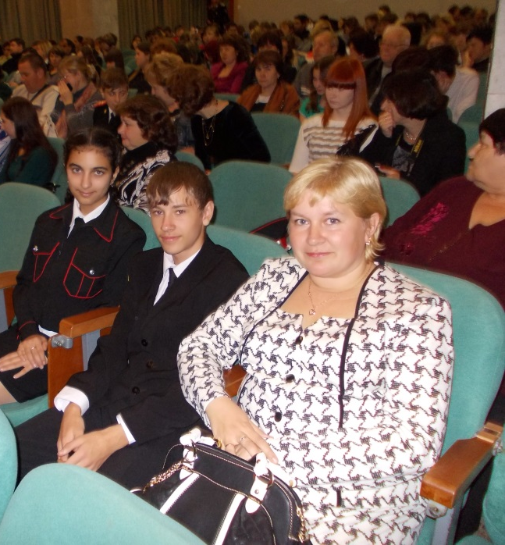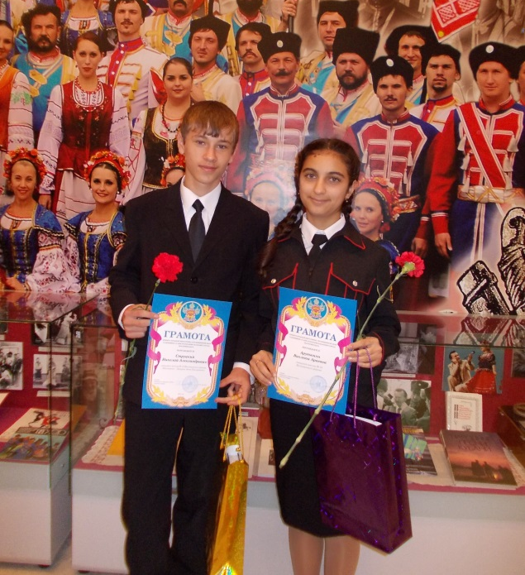

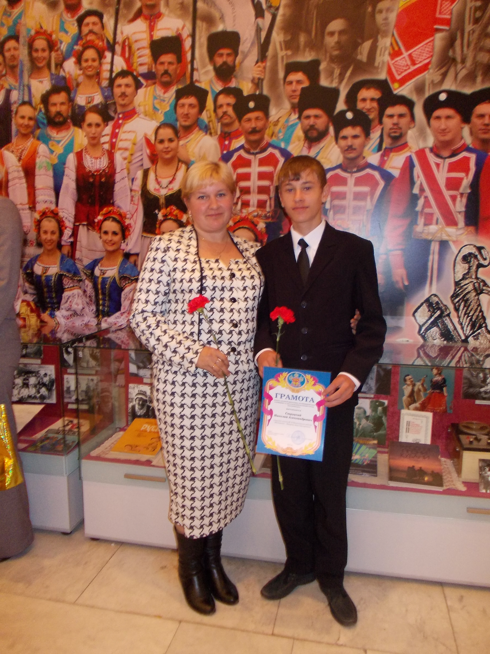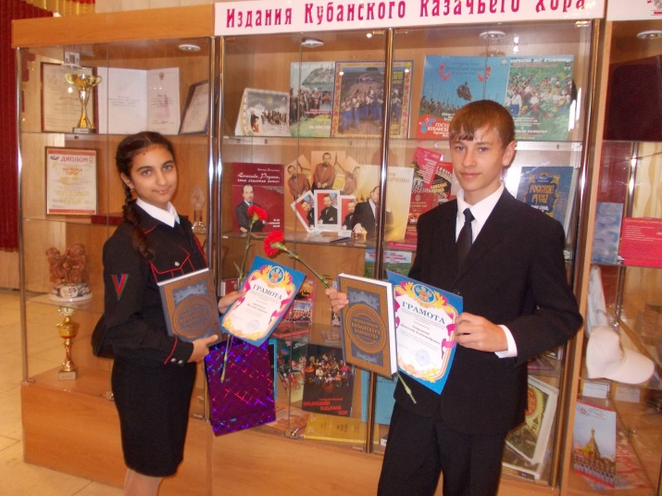

Совместные поездки с СОШ № 13.

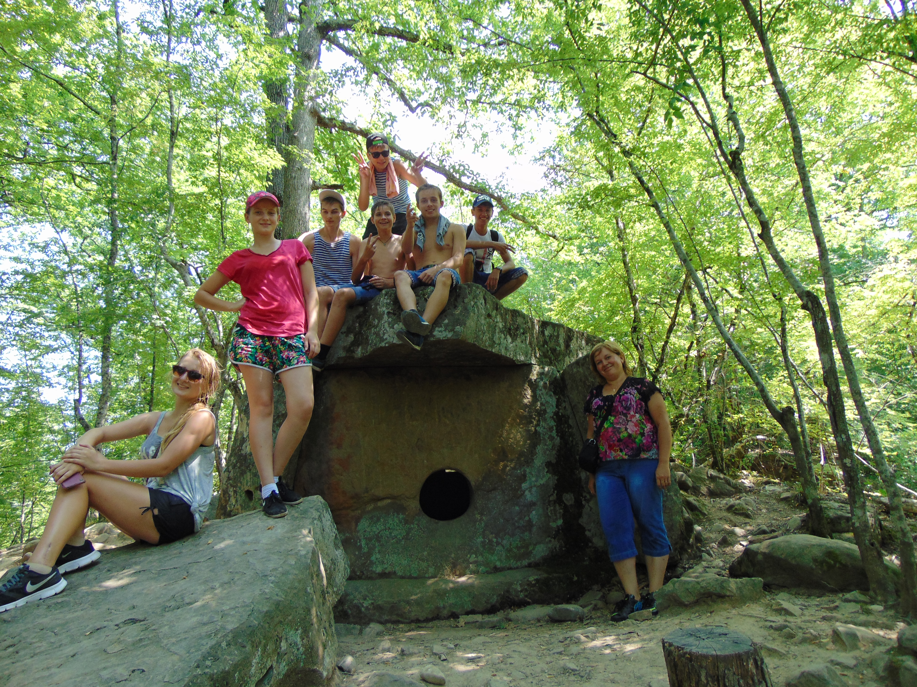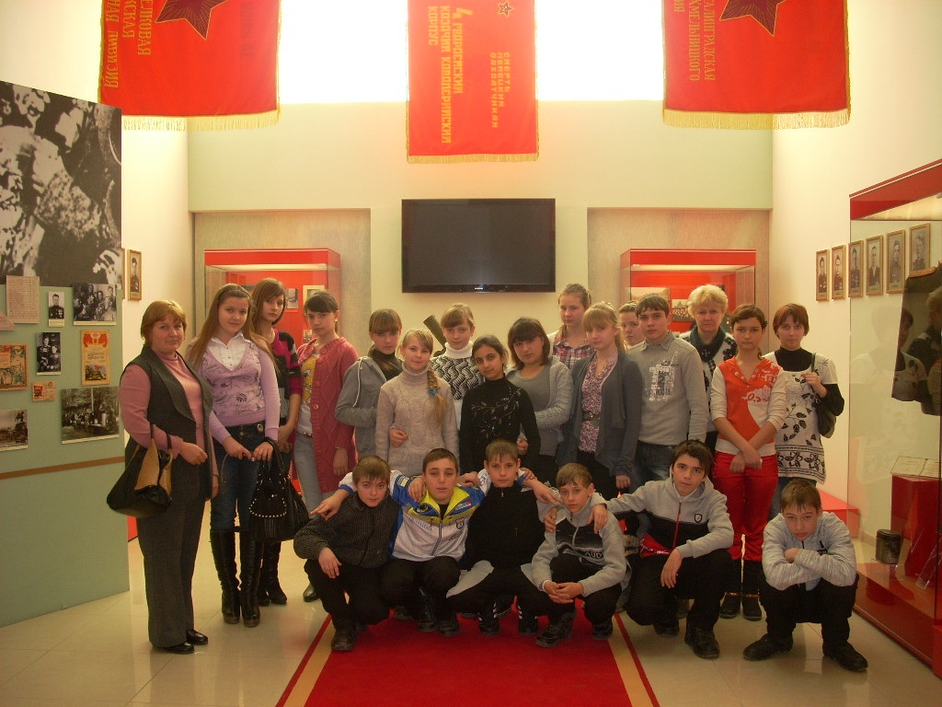

Урок мужества, посещение ветерана:

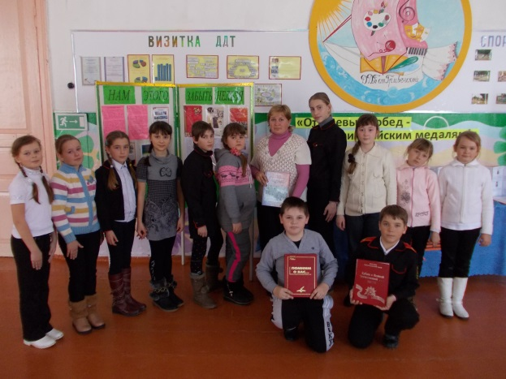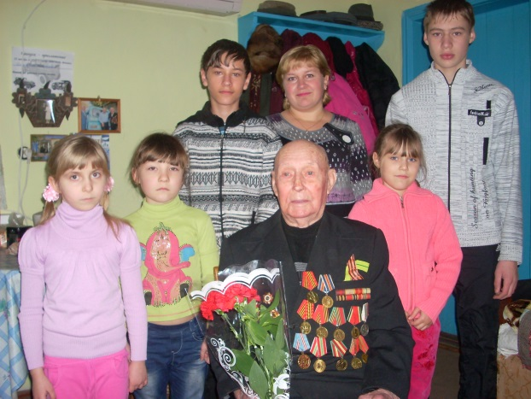

С 2009 года ведётся работа над проектом «Книга Памяти». Где по сей день собирается материал о ветеранах Великой Отечественной войны, тружениках тыла, вдовах и детях войны. Данный материал играет немаловажную роль в патриотическом воспитании подрастающего поколения. Учащиеся пополняют «Книгу памяти» копиями документов, писем, наградных удостоверений, фотографиями, краткими биографиями и воспоминаниями своих прадедушек и прабабушек.

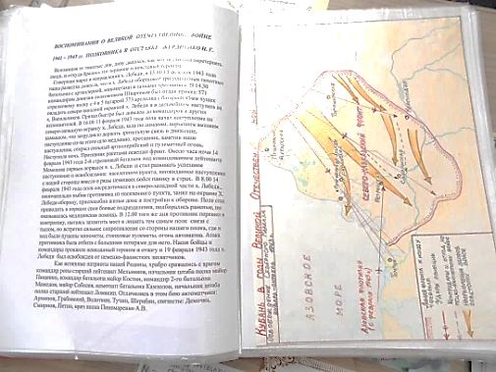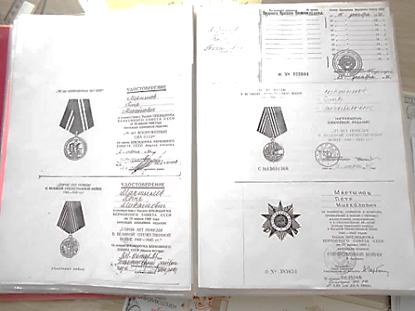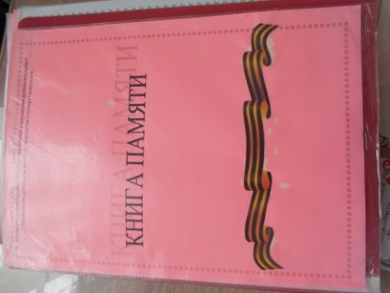

Поисково-собирательная работа для музейного уголка. Имеется коллекция глиняной посуды, предметов казачьего быта. Объединение «Казачок» ведёт также собирательную работу о воинах - интернационалистах, героях ВОв, о истории кубанского казачества и т.д.

